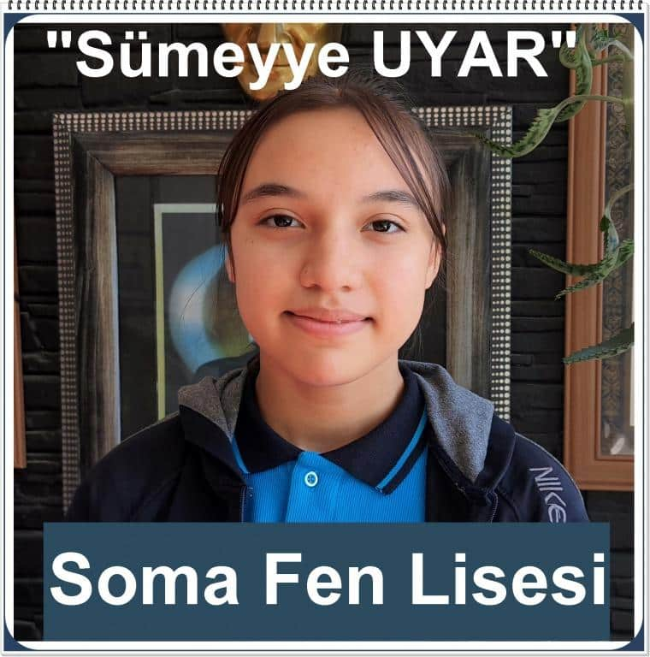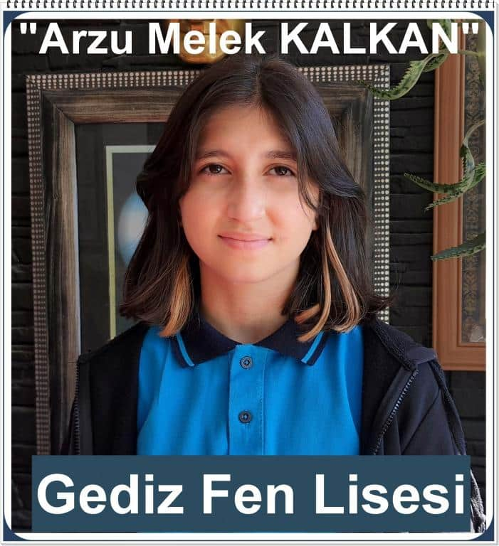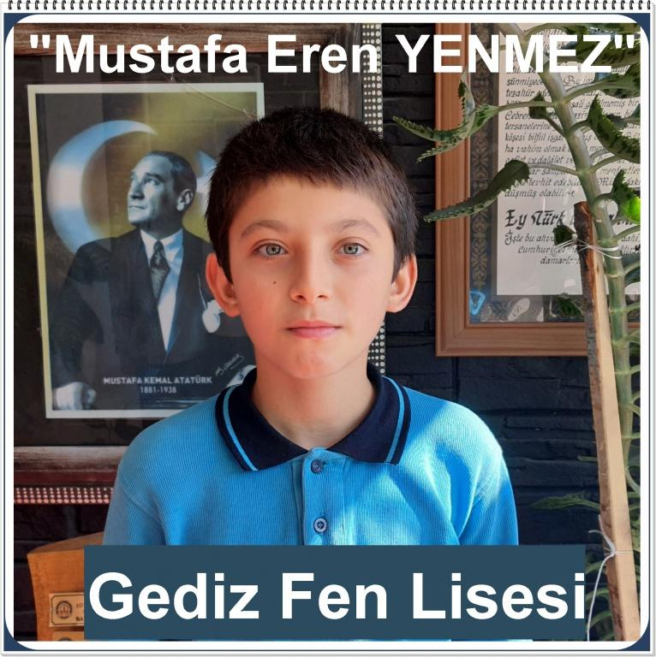
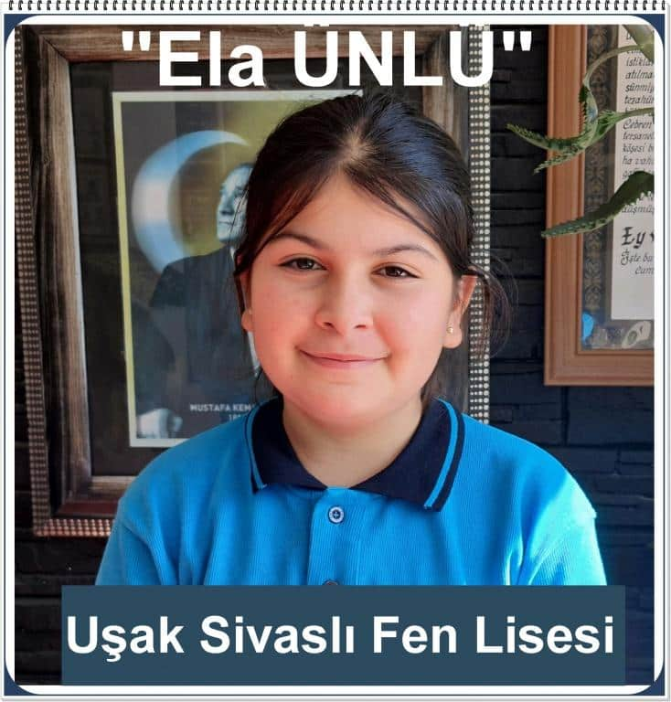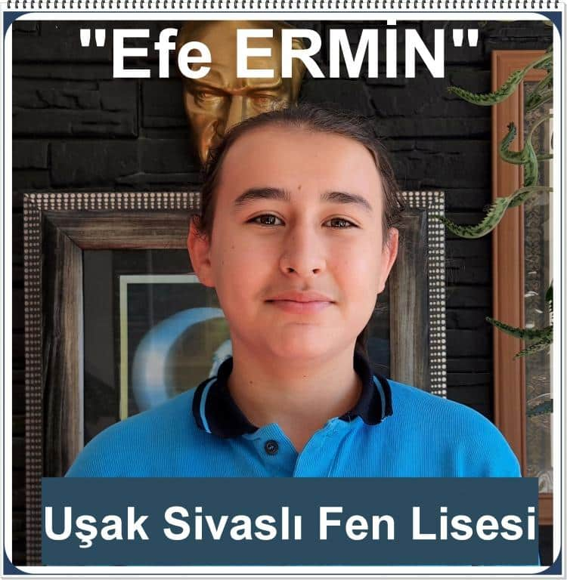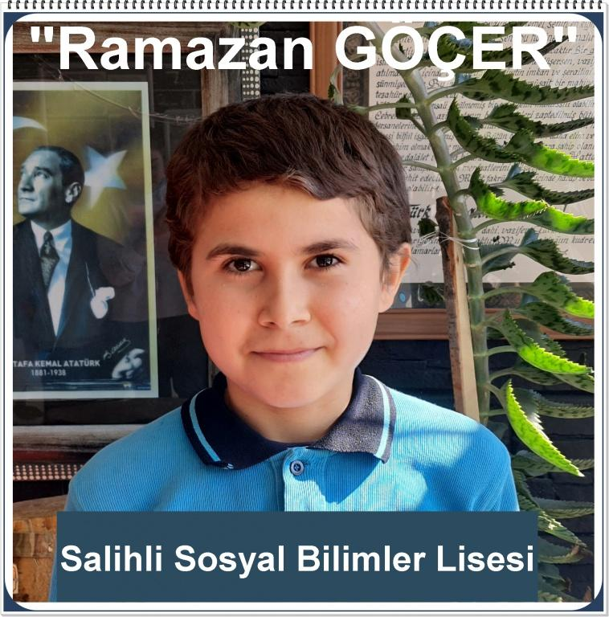
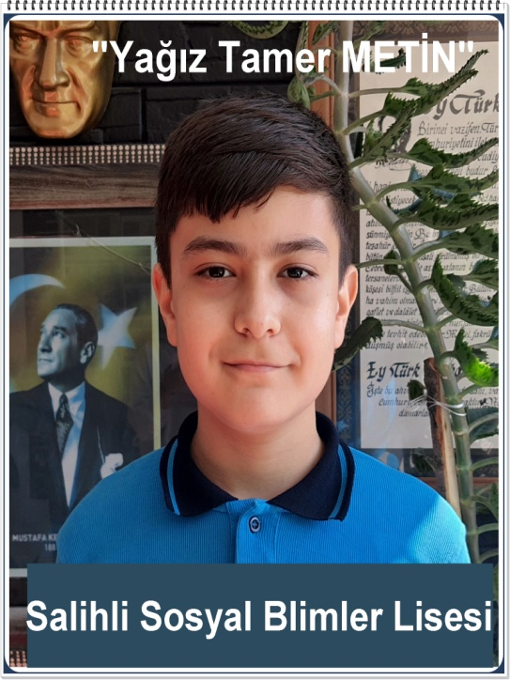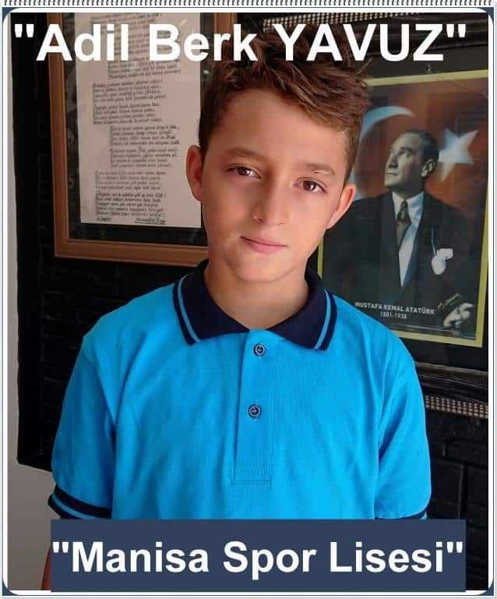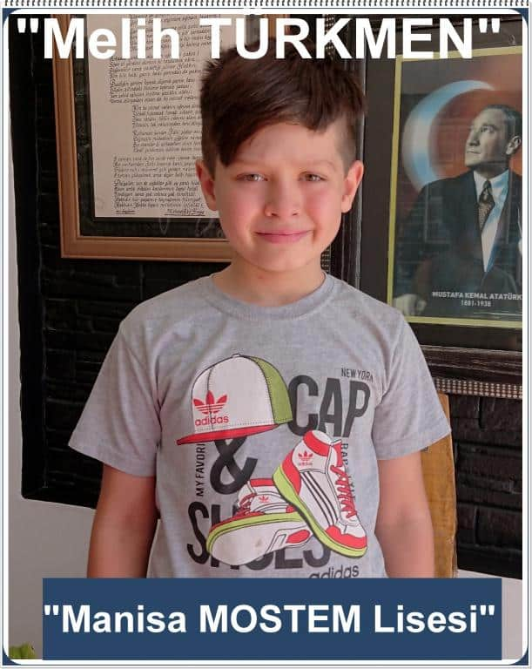
Vali Muzaffer Ecemiş Ortaokulu 2023 LGS Sonuçları
Sıra No | ÖĞRENCİ ADI SOYADI | TR Geneli  % Dilim | YEP | Yerleştiği Okul
1 | Sümeyye UYAR | 3,99 | 464,1779 | Soma Fen Lisesi
2 | Arzu Melek KALKAN | 7,08 | 446,8657 | Gediz Fen Lisesi
3 | Eren YENMEZ | 7,11 | 446,7365 | Gediz Fen Lisesi
4 | Efe ERMİN | 10,74 | 426,0284 | Uşak Sivaslı Fen Lisesi
5 | Ela ÜNLÜ | 9,38 | 433,8843 | Uşak Sivaslı Fen Lisesi
6 | Ramazan GÖÇER | 17,82 | 386,62 | Salihli Sosyal Bilimler Lisesi
7 | Yağız METİN | 19,37 | 378,8618 | Salihli Sosyal Bilimler Lisesi
8 | Melih TÜRKMEN | 26,38 | 347,1785 | Manisa MOSTEM Lisesi
9 | Adilberk YAVUZ |  |  | Manisa SPOR LİSESİ
10 | Dilara KIZILARSLAN | 26,38 | 348,4802 | Köprübaşı Anadolu Lisesi
11 | Melisa SERT | 31,36 | 327,8003 | Köprübaşı Anadolu Lisesi
12 | Fadime KAYA | 42,83 | 290,3982 | Köprübaşı Anadolu Lisesi
13 | İlknur AKGÜN | 41,48 | 294,4456 | Köprübaşı Anadolu Lisesi
14 | Pınar ÇÖRÜK | 77,81 | 218,3177 | Köprübaşı Anadolu Lisesi
15 | Efe Samet ÇÖKÜKOĞLU | 59,58 | 249,7658 | Köprübaşı Anadolu Lisesi
16 | Hilal BİLGİÇ | 51,58 | 267,391 | Köprübaşı Anadolu Lisesi
17 | Mehmet BODUR | 65,96 | 237,6022 | Köprübaşı Anadolu Lisesi
18 | GAMZE TEZBAŞARAN |  |  | Köprübaşı Anadolu Lisesi
19 | Fatmanur TOPRAK | 43,62 | 288,1362 | Borlu İmam Hatip Lisesi
20 | Raziye UYSAL | 39,27 | 301,1789 | Salihli Kız Anadolu İmam Hatip Lisesi
21 | Hasan BARIŞ | 77,19 | 219,2671 | Borlu MTAL
22 | Furkan ÇETİN | 85,3 | 206,7478 | Borlu MTAL
23 | Mazlumcan ÖVSEME |  |  | Borlu MTAL
24 | Mustafa ACAR |  |  | Borlu MTAL
25 | Bayram YILDIZ |  |  | Borlu MTAL
26 | Muhammet Emin AKKAYA |  |  | Borlu MTAL
27 | Raşit DÖZEN |  |  | Borlu MTAL
28 | Can ARI |  |  | Borlu MTAL
29 | Ahmet Berk DÜNDAR |  |  | Borlu MTAL
30 | Ender ÇELİK |  |  | Borlu MTAL

